健康管理师资格认证培训课程
培训地点：北京 学费：5980-9800元
一、项目背景
健康是人类永恒的主题，也是社会进步的重要标志。随着十八届五中全会公报的发布，一个全新概念以白纸黑字的形式进入人们视野，落入人们的日常生活——健康中国。2016年10月25日，国务院印发了“健康中国2030”规划纲要，规划从普及健康生活、优化健康服务等五大任务出发对未来15年的健康工作进行了部署。这是国内首个且最高规格的健康产业规划，也意味着“健康中国”战略的正式落地和实施。
2017年10月18日习近平主席在十九大报告中第八条：【提高保障和改善民生水平，加强和创新社会治理】中共计7点都提到了有关民生培训和民生救助及提高全民素质的话题，尤其是第5点和第6点重点提到了【实施健康中国战略】、【加强社会心理服务体系建设】。。。。。。。
随着生活节奏的加快，社会竞争的日益加剧，人们的身体状况每况愈下、尤其是心理压力也越来越大，对心理咨询、心理辅导的需要越来越迫切，身心健康已经成为影响人类健康的核心组成。然而截止到目前为止中国并没有一个身心健康的复合型人才，以企事业单位为纽带，展开以企业人力资源为核心的健康管理师培训势在必行，本项目以提高人们在工作、学习、社交等方面的能力为起点；以家庭幸福指数为终点。真正的将健康中国落地，服务于人民，全面提高人们的生活品质，促进社会和谐发展，提高国民的整体素质。
二、项目说明
- 健康管理师证书的含金量怎么样？
健康管理师被列为卫生行业特有职业（工种）归入卫健委进行管理，卫健委职业技能鉴定指导中心负责鉴定，是该职业国家职业资格唯一的认证单位。
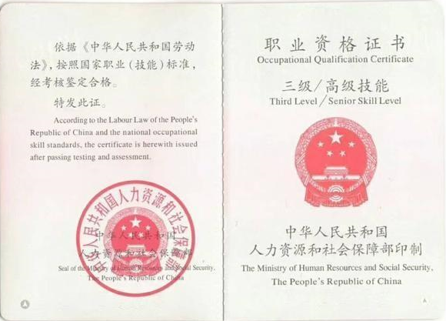
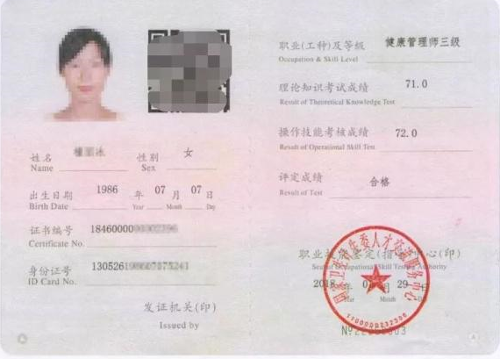

2、为什么现在那么多人报考健康管理师？
（1）健康产业是我国的“第五波财富”。我国未来的经济将会是健康产业拉动经济增长。步入老龄化社会后，我国的医疗资金压力、养老保险压力、延迟退休压力等将会在很大程度上依赖健康产业对国民健康状况进行改善和促进。“第四波财富”房地产的兴起拉动了一级建造师和二级建造师的职业需求，健康产业的兴起也会带动健康从业人员的增加。
（2）财政补贴：取得三级证书可获得国家补贴2000元！
为调动学员的积极性，建立培养激励机制，实行奖补制度，国家下发文件，给通过考试取得三级健康管理师职业资格证书国家补贴2000元
3、健康管理师发展前景如何？
随着国家政策的支持，健康管理师将成“抢手货”，职业范畴拓宽。越来越多的人关注健康管理师，都希望能够掌握健康管理师的知识、技能，给自己多一条职业发展路径的选择，同时能考取最权威的证书。
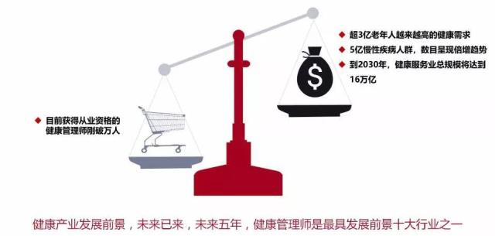
健康管理师的诞生是市场需求的结果。人的寿命增加、亚健康人群数量庞大、各种慢性病不断增加，传统的卫生医疗已经不能满足当下市场的健康要求，人们更加关注生命的质量，更注重自身的养生和保健，不是生病才看病，而是为了以后得病而提前加以预防，提前采取有益健康的措施，延续生命，获得更健康更丰富的人生体验
在中国，享受科学专业的健康管理的人群不到总人数的万分之二，与美国70%居民能够在健康管理公司或者企业享受完善服务的比例还相差太远。
从个人来讲，减少吃药住院费用，减轻家里的经济负担，没有病，才有可能去创造一切；
从企业出发，员工的健康状况直接关系企业的生产效率。在早期的美国健康管理发展的过程中，这一说法得到了印证。
从国家来讲，人人注重健康，人人爱惜生命，在社会总体床位和医疗资源一定的情况下，健康的人多了，将会大大减轻国家的医疗压力，减少更少的医闹，社会更稳定，有健康的身体去发展，这是一件长远的利国利民的大善事。
随着人口老龄化的进程加快，期望寿命的延长以及慢性病的上升，对健康维护及改善的需求会日益增长；传统的医疗服务模式已不能满足发展的需要，新兴的健康管理行业将有非常广阔的发展前景。
4、健康管理师与营养师、心理咨询师等资格证书的区别？
健康管理师是营养师、心理咨询师、体检医生、预防医学医生、健康教育专家、医学信息管理人员的综合体，是一个高端职业。医生离开所在医院执业证书需重新变更，健康管理师全国通用，不需要年检。
健康管理师的工作包含营养师的工作，营养师的工作只是健康管理师工作内容的一部分。健康管理师较之营养师更综合和复杂、专业。根据《国务院关于取消一批职业资格许可和认定事项的决定（国发〔2016〕68号）》，公共营养师自2016年12月8日取消。健康管理师是2005年10月劳动和社会保障部第四批正式发布的11个新职业之一；健康管理师是更高端的职业。
5、健康管理师证书的优势有哪些？
（1）可选择就业范围广泛：涉及医院、院校、体检中心、保健机构、保险机构、疾病防控中心、社会公共保健领域、社会服务行业、食品和制药公司等；
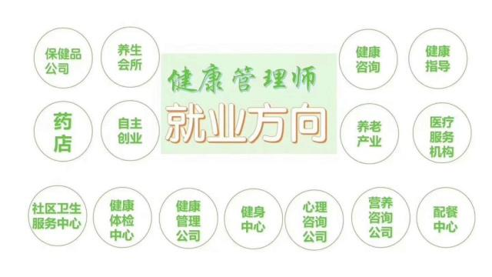
（2）行业竞争对手少、发展前景广阔：目前拥有健康管理师职业资格证书的不超过12000人，而全国缺乏2000万以上的健康管理师，经济学家断言21 世纪继互联网产业之后的下一座金矿是健康产业。
（3）健康管理师无需年检，永久有效：健康管理师可作为招聘录用，考核晋升，岗位续聘，职称评定，加薪的重要参考依据。
6、健康管理师报名时间、考试时间及考试形式
随时可以报名学习，每年有4次考试，考试时间分别是4月、6月、9月、11月份，以自己的学习状态选择考试时间。一般报名时间为考前三个月，因为要安排您参加学习。
7、考试形式：上机考试
考试均为选择题，考核分基础知识和专业技能两部分，均为上机考核，每题1分，总分100分，60分通过，每场考试120分钟；上午机考：70单选+30多选，下午机考：58单选+42多选。
8、健康管理师报考条件？
符合以下条件之一者都可以报名参加健康管理师（三级）培训和考试：
(1)具有医药卫生专业大学专科以上学历证书。
(2)具有非医药卫生专业大学专科以上学历证书，连续从事本职业或相关职业工作2年以上。
(3)具有医药卫生中等专科以上学历证书，连续从事本职业或相关职业工作3年以上。
（4）以上条件均不满足的由报考机构出证明报考；
9、复合型人才健康管理师，对各行各业都能带来哪些好处？
（1）对保健养生机构：13部门联合开展“百日行动”，重拳治理“保健”市场乱象！
2019年1月7日，国家市场监督管理总局联合工业和信息化部、公安部、国家卫生健康委员会、国家中医药管理局、国家互联网信息办公室等13个部委联合印发了《联合整治“保健”市场乱象百日行动的通知》。
通知指出，近年来“保健”市场违法违规行为频频发生，已成了扰乱市场秩序，影响人民群众生命健康的严重社会问题，为此将于2019年1月8日起在全国部署开展“百日行动”重拳治理“保健”市场乱象！
目前已有多家不合法养生馆被查封
没有相关从业资质的保健养生机构即将退出历史舞台，如果想要继续从业下去，健康管理师证是他必须的获得的一项从业资质。
健康管理师被列为卫生行业特有职业（工种）归入卫生部进行管理，卫生部职业技能鉴定指导中心负责鉴定，是该职业国家职业资格唯一的认证单位。
而申请营业执照后，必须要有卫生局认证的证书（健康管理师），证书全国通用，终生有效，不需年审，是从业人员求职、就业、升职和加薪的有效证书。
（2）对保险行业：健康管理师起源于保险
1929年美国蓝十字和蓝盾保险公司为了给大企业承保时不赔钱，于是就展开了对承保对象进行戒烟、限酒、多运动在内的生活方式管理，大大的减少了发病率，而这，就是最初的现代健康管理实践的雏形。
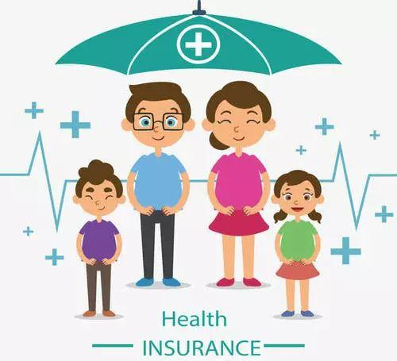
在美国健康产业占GDP的17%，其中健康服务占健康产业的65%以上，健康保险在健康服务产业中比重很高，而我国健康产业只占GDP的5%左右，发展空间巨大。根据我国居民健康现状来分析，健康保险市场是保险行业未来主要发展趋势。
（3）对护士：护士多点执业的需要
今年，国家卫计委国家卫计委印发了《关于开展医疗联合体建设试点工作的指导意见》，要求形成诊疗-康复-长期护理连续服务模式。鼓励护理院、康复医院、社会力量举办医疗机构等加入医联体，建立医联体内转诊机制，为患者提供疾病诊疗-康复-长期护理连续性服务。
健康护理服务需求日益多层次、多样化，护理服务内涵及外延逐步发生变化，初级卫生保健、健康管理、老年护理、慢病护理、安宁护理、急症期患者出院后延续护理等需求增多。
医养结合、社会资本办医、“互联网+护理”等健康服务业迅速发展进一步拓展了护理服务领域，护理服务逐步从机构延伸到社区、家庭。
（4）职场发展的需要
健康产业的大力发展必将使医院涉足其中，健康管理、健康指导、健康评估等等也必将成为医院发展方向之一。
随着我国人口老龄化的加重及医改的逐步深入，即使在医疗机构工作，无论是国家政策要求，还是经济效益使然，健康管理必将成为重点的发展方向之一。
含金量大揭秘：业内人士预测道：“健康产业下一个五年大概有20万亿。

三、课程大纲
章 | 节 | 培训点 | 掌握  程度
第一章  健康管理概论 | 健康管师  标准介绍 | 健康管理师职业定义 | Z
 |  | 健康管理师职业等级 | L
 |  | 健康管理师职业功能 | Z
 |  | 健康管理师职业特点 | S
 |  | 健康管理师职业道德 | Z
 |  | 指导、培训概念 | L
 |  | 健康管理师职业申报条件 | L
 |  | 健康管理师职业基本要求 | Z
 |  | 健康管理师职业能力要求 | Z
 |  | 发展前景 | L
 |  | 面临挑战 | L
 | 健康管理  基本概念 | 健康管理定义 | Z
 |  | 健康管理科学基础 | Z
 |  | 健康管理特点 | S
 |  | 健康管理基本步骤 | Z
 |  | 健康管理常用服务流程 | Z
 |  | 健康管理在国外的应用 | L
 |  | 健康管理和相关学科关系 | L
 | 健康管理  基本策略 | 健康管理基本策略 | Z
 |  | 生活方式管理概念和特点 | Z
 | 健康管理  的应用 | 中国对健康管理的需求 | S
 |  | 健康管理发展现状 | L
 |  | 健康管理应用前景 | L
第二章  流行病学和统计学基础 | 流行病学的  基本知识 | 定义 |  | Z
 |  | 基本研究方法 |  | S
 |  | 应用 |  | L
 |  | 常用指标：率和比、发病指标、死亡指标 |  | Z
 |  | 常用研究方法—现况调查 |  | Z
 |  | 常用研究方法—病例对照研究（比值比） |  | Z
 |  | 常用研究方法—队例研究（相对危险度、归因危险度） |  | Z
 |  | 常用研究方法—诊断试验（灵敏度、特异度、预测值） |  | S
 | 医学统计学  基本知识 | 定义、主要研究内容、工作步骤、重要概念 |  | L
 |  | 统计描述（统计图表、资料类型） |  | Z
 |  | 统计推理的原理、步骤、注意事项 |  | L
 |  | 数值变量的统计推理——t检验 |  | S
 |  | 分类变量的统计推断（X²检验） |  | S
 | 分级预防的  概念 | 一级预防基本概念 |  | S
 |  | 二级预防基本概念 |  | S
 |  | 三级预防基本概念 |  | S
 | 循证医学  基本概念 | 循证医学、循证保健基本概念 |  | L
 |  | 循证的证据等级 |  | L
 |  | 如何提出问题、检索文献寻找证据、评价证据、应用证据 |  | S
第三章  健康教育  基本理论  与方法 | 健康教育  基本概念 | 健康教育的概念 |  | Z
 |  | 健康促进的概念与方法 |  | L
 |  | 行为的形成和发展的影响因素 |  | S
 |  | 健康相关行为改变理论—知言行，自我效能，行为分阶段改变理论等 |  | S
 | 健康教育方法 | 健康信息传播：分类、各自的特点、方法与技巧及影响因素 |  | S
 |  | 健康教育工作方法：定量、定性及干预教育方法 |  | S
 |  | 健康教育计划设计、实施及效果评价 |  | S
 |  | 行为干预 |  | L
 | 健康干预概述 | 概念、类型和方法 |  | Z
第四章  健康干预  基础知识 | 营养与膳食 | 营养学基本知识（人体需要的营养素种类，各类食物的营养价值，中国居民膳食指南与营养素参考摄入量） |  | Z
 |  | 营养教育与膳食指导方法技巧 |  | S
 |  | 常见慢性病的营养指导（糖尿病、高血压、肥胖、血脂异常、脂肪肝、痛风、贫血） |  | S
 |  | 不同人群的营养指导（孕妇母乳、婴幼儿、学龄前及学龄儿童、中年、老年） |  | S
 |  | 食品安全常识（常见食物中毒、污染等） |  | S
 | 体力活动 | 体力活动与健康 |  | S
 |  | 体力活动的概念 |  | L
 |  | 体力活动分类和强度 |  | S
 |  | 体力活动程度的测量方法和指标 |  | Z
 |  | 体力活动的干预原则、运动风险及注意事项 |  | Z
 | 吸烟与饮酒 | 成瘾性行为的概念、形成过程及影响因素 |  | S
 |  | 吸烟与酗酒对健康的危害 |  | S
 | 心理健康  与压力管理 | 心理健康的定义和标准 |  | S
 |  | “心”“身”疾病的关系 |  | L
 |  | 常见慢性病的心理特点和防治 |  | S
 |  | 常见的不良心理应对措施 |  | S
 |  | 情绪与健康 |  | S
 |  | 压力管理的方法和技能 |  | S
第五章  相关法律法规与医学伦理基本知识 | 相关法律法规 | 健康管理相关的人格权与身份权 |  | L
 |  | 健康管理相关的公共卫生法律制度 |  | S
 |  | 健康管理相关的健康相关产品法律制度 |  | S
 |  | 健康管理相关的劳动与社会保障法律制度 |  | S
 |  | 健康管理相关的医疗服务管理法律制度 |  | S
 | 医学伦理  基本知识 | 医学伦理学的定义和基本原则 |  | S
 |  | 医患关系和病人权利 |  | L
 | 概 述 | 信息、数据的概念、种类 |  | S
第六章  收集、分析、  管理与利用 | 信息收集 | 信息来源（体检、健康档案、门诊等） |  | S
 |  | 信息收集方法 |  | S
 |  | 问卷设计 |  | S
 | 信息管理  和分析 | 数据库的建立 |  | Z
 |  | 信息更新和整理 |  | Z
 |  | 统计软件的使用 |  | S
 | 信息利用 | 个体层面（制定计划和评价效果） |  | S
 |  | 群体层面（制定计划和评价效果） |  | S
第七章  健康风险  评估和风险管理 | 风险与风险  管理 | 风险的概念 |  | Z
 |  | 风险的分类 |  | S
 |  | 风险管理的基本概念 |  | S
 |  | 风险识别与评价的基本方法 |  | S
 | 健康风险评估  的定义与历史 | 健康风险评估概念 |  | Z
 |  | 健康风险评估发展历史 |  | L
 | 健康风险评估的技术与方法 | 健康风险评估种类 |  | Z
 |  | 健康风险评估基本模块 |  | Z
 |  | 生活方式评估 |  | S
 |  | 慢性疾病风险评估 |  | S
 |  | 健康风险评估结果的表示与解释 |  | Z
 | 健康风险评估  的目的与应用 | 健康风险评估的目的 |  | S
 |  | 健康风险评估主要应用形式 |  | S
 |  | 健康风险评估在个人健康指导上的应用 |  | S
 |  | 健康风险在人群管理上的应用 |  | L
 |  | 健康风险在企业生产力管理上的应用 |  | L
 |  | 健康风险评估与健康管理效果评价 |  | S
 | 健康风险评估  的正确使用 | 健康风险评估与临床诊断的关系 |  | L
 |  | 科学使用健康风险评估的基本原则 |  | L
 |  | 健健风险评估的优点和局限性 |  | L
 | 干预策略  与原则 | 策略和特点 |  | S
第八章  健康干预计划制定  与实施 | 计划的制定 | 个体干预 |  | S
 |  | 群体干预 |  | S
 | 计划的实施 | 个体实施方法 |  | S
 |  | 群体实施方法 |  | S
 | 实施的  支持性环境 | 家庭 |  | S
 |  | 社会 |  | S
第九章  健康管理的评估 | 健康管理的  评估概述 | 评估概念、定义 |  | Z
 |  | 目的、类型与方法、过程 |  | L
 | 知识、态度  和行为的评估 | 个体、群体（内容、方法和指标） |  | S
 | 相关健康指标  的评估 | 个体、群体（内容、方法和指标） |  | S
 |  | 发病率、患病率、生活质量等 |  | S
第十章  中医治未病与养生的理念和方法 | 中医治未病  与养生概念 | 中医治未病理论的基本知识 |  | L
 |  | 中医养生理论的基本知识 |  | L
 | 传统养生方法  和技能 | 饮食、健身等相关养生方法 |  | S
第十一章  健康管理在社区中的应用 | 健康管理与  慢病社区  综合防治 | 社区和慢性综合防治的概念及策略（三级预防、关口前移、重心下移等） |  | S
 |  | 健康管理与慢病社区综合防治的关系 |  | Z
 | 社区常见慢性  病的健康管理 | 高血压 |  | Z
 |  | 糖尿病 |  | Z
 |  | 超重肥胖 |  | Z
 |  | 血脂异常 |  | S
 |  | 冠心病 |  | S
 |  | 脑卒中 |  | S
 |  | 痛风 |  | S
 |  | 肝炎 |  | S
 |  | 结核 |  | S
 |  | 常见肿瘤的预防和筛检（肺癌、胃癌、肝癌、食管癌、结直肠癌、 |  | S
 | 职业人群的  健康管理 | 有害作业、夜班及静态作业的健康管理 |  | S
 | 生命各阶段  健康问题  的管理 | 婴幼儿 |  | S
 |  | 儿童、少年 |  | S
 |  | 中青年人（孕妇、乳母） |  | S
 |  | 老年人 |  | S
 | 案例介绍：  社区主要健康管理模式 | 卫生部健康体重与生活方式管理模式 |  | L
 |  | 中国疾控中心高血压糖尿病重点干预模式 |  | L
 |  | 健康与生产力管理模模式 |  | L
第十二章  健康管理在保险行业中的应用 | 健康保险  基本知识 | 健康保险的概念和原理 |  | Z
 |  | 商业健康保险的分类和原理 |  | L
 |  | 社会医疗保险的特点与主要政策 |  | L
 |  | 我国商业健康保险的历史、现状与发展趋势 |  | L
 |  | 我国社会医疗保险的历史、现状与发展趋势 |  | L
 | 健康保险的  几种制度体系 | 国家健康保险制度体系（英国） |  | L
 |  | 社会健康保险制度体系（德国） |  | L
 |  | 商业健康保险制度体系（美国） |  | L
 | 健康管理  与健康保险 | 健康保险行业中健康管理的含义 |  | Z
 |  | 健康保险对健康管理的意义 |  | S
 | 需求管理  与健康保险 | 需求管理概念 |  | S
 |  | 影响需求的主要因素 |  | S
 |  | 需求预测方法 |  | L
 |  | 需求管理主要工具 |  | L
 |  | 需求管理在健康保险中的应用 |  | S
 | 群体健康管理  与健康保险 | 群体健康管理概念 |  | Z
 |  | 群体健康管理运作方法 |  | S
 |  | 群体健康管理在健康保险中的应用 |  | S
 | 慢性疾病  与健康保险 | 慢性疾病管理概念 |  | Z
 |  | 慢性疾病管理特点 |  | L
 |  | 慢性疾病管理运作方法 |  | S
 |  | 慢性疾病管理在健康保险中的应用 |  | Z
 | 灾害性病伤管理  与健康保健 | 灾害性病伤管理概念 |  | L
 |  | 灾害性病伤管理特点 |  | L
 |  | 灾害性病伤管理在健康管理中的应用 |  | S
第十三章  健康管理在健康体检行业中的应用 | 体检与  健康管理 | 体检在健康管理中的地位与作用 |  | L
 | 体检中心  的设置 | 体检中心科室设置、布局，《体检机构管理办法》对体检中心的要求 |  | L
 | 体检计划  的制定 | 体检套餐设计 |  | Z
 |  | 访谈与问卷 |  | S
 | 体检实施  与注意事项 | 实施步骤 |  | L
 |  | 如何准确收集数据 |  | S
 |  | 如何规避风险 |  | L
 | 体检软件 | 体检软件的基本功能 |  | S
 |  | 体检软件的特点 |  | Z
 | 体检报告的  编制与解读 | 体检报告的编制（生理数据提取与访谈问卷的综合分析） |  | S
 |  | 体检报告的解毒 |  | Z
 | 检后服务 | 健康咨询 |  | Z
 |  | 健康宣教 |  | S
 |  | 健康管理计划实施 |  | S
 |  | 健康管理效果评估 |  | L
第十四章  健康服务  产业 | 健康管理服务  与营销 | 专业服务营销概述 |  | S
 |  | 制定营销计划 |  | L
 |  | 服务与产品的不同 |  | S
 |  | 健康服务营销的特殊问题 |  | Z
 |  | 发展客户导向的自我定位 |  | L
 |  | 进行有效健康服务营销的要点 |  | Z
 |  | 如何选择目标市场 |  | L
 |  | 竞争优势定位 |  | L
 |  | 人体健康管理服务 |  | L
 | 健康管理  与相关产业  及部门的关系 | 健康管理与信息化 |  | S
 |  | 健康维护产品与保健品 |  | L
 |  | 健康管理与健康咨询服务 |  | S
 |  | 第三方服务模式 |  | L
 |  | 健康检查与健康监测设备 |  | L
 |  | 其他 |  | L

- 部分师资力量
- 部分合作伙伴
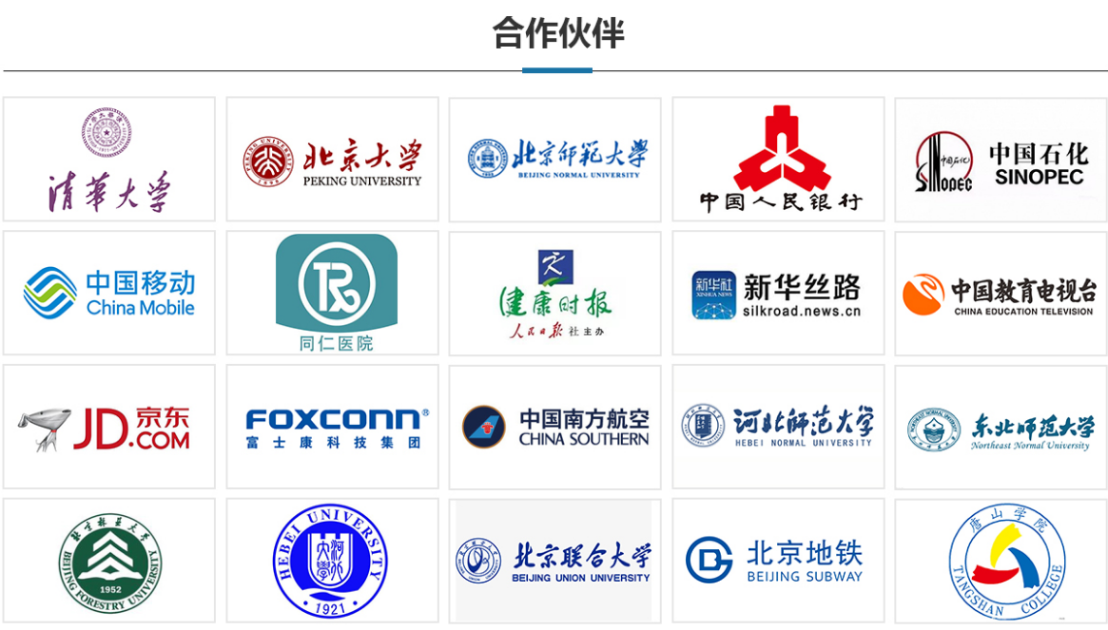
六、学习对象
1、大、中专院校在校学生；
2、医院营养保健科室人员、相关临床科室人员、护士；
3、学校、幼儿园、社区中负责膳食工作或从事营养与健康教育工作的人员；
4、医药、营养保健品、食品、餐饮企业及美容、直销、健身、保险（寿险）等行业人员、高级管家、服务业销售员等；
5、有志于全职或兼职从事营养健康工作或对营养、保健、健康知识有浓厚兴趣，希望系统学习者
七、就业方向
- 医疗诊所健康管理师：通常在医院、社区健身中心或保健机构工作，负责确诊病人的健康问题，列出保健计划和饮食干预方案，并监督饮食变化的有效性。
2、健康管理咨询师：为个人、机构、商务组织提供有关健康管理师、营养、食疗和餐饮服务等方面的专家建议。
3、专业健康管理师：多在专业的体检、健康管理中心，从事高端客户的健康管理工作，制定客户的健康管理方案、跟踪并调整方案，给出阶段性干预效果报告。
4、健康管理讲师：为企业、机关单位进行营养宣教，并为健康类企业组织进行客服、销售、服务等在岗人员的培训。
5、研究性健康管理师：通常在大学、保健机构和企业工作，负责制定研究项目的计划并执行，从而根本上提高医疗护理水平，节约餐饮服务成本。
6、市场销售类健康管理师：多在药品、保健品公司，结合自身健康管理知识，从事市场销售类型的工作，同时为客户提供健康管理建议和方案。
7、商务领域中的健康管理师：多为食品和制药公司、市场协会和餐饮服务供应商服务，协助企业领导进行研究，对管理和市场提出专家性意见，促使企业生产出更好的食品和营养产品并投放市场。

- 培训费用
班型 | 价格 | 课程包含
A:网络单证班 | 1980元/人 | 含教材费、资料费；课程一年内免费重修；
B:网络双证班 | 2980元/人 | 含A班型所有服务，增加一款健康管理师专项能力证书；
C:网络VIP单证班 | 5980元/人 | 包含A班型所有服务，一年内考试不过退费，
D:网络VIP双证班 | 6980元/人 | 包含B班型所有服务，一年内考试不过退费，
E：网络VIP金牌双证班 | 9800元/人 | 包含B班型所有服务，承诺一次考试不过可申请退费，

健康管理师课程报名表
单 位
通信地址 |  |  |  |  | 邮编
联 系 人 |  | 电 话 |  |  | 传真
总 人 数 | 姓 名 | 性 别 | 学 历 | 手机 | 单位意见
1
2
3

